APPLICAZIONE DELLE LEGGI DI NEWTON ALLA RISOLUZIONE DI PROBLEMI: FORZE COSTANTI.

Si vuole determinare il moto di una scatola poggiata su un tavolo orizzontale privo di attrito e tirata con una forza F applicata da una corda leggera. Per fare ciò è necessario trovare la risultante delle forze che agisce su di essa. Vi sono due categorie di forze che possono agire su un corpo:

- forze di contatto, esercitate da corpi come corde, molle o superfici in contatto diretto con il corpo;
- forze del tipo azione a distanza, cioè forze esercitate da corpi che non sono in contato diretto con il corpo in questione; la forza di gravità è un esempio di forza di questo genere.

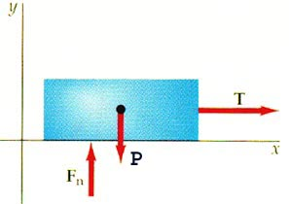 | Dalla figura 1, detto diagramma del corpo libero, si nota che agiscono tre forze:  - Il peso P del tipo azione a distanza;  - La forza di contatto o di sostegno esercitata dal tavolo Fn detta anche forza normale (la parola “normale” sta per perpendicolare).  - La forza di contatto esercitata dalla corda, T, chiamata tensione nella corda.

E’ importante far notare che la tensione T nella corda non è rigorosamente uguale alla forza applicata F, cioè la forza F non si trasmette inalterata; la fune infatti ha una certa massa e una parte della forza che noi applichiamo alla fune viene utilizzata per accelerare la fune stessa, quindi T<F. Le due forze F e T sarebbero esattamente uguali solo se la massa della fune fosse nulla. Comunque quando la massa del carrello è notevolmente superiore a quello della corda l’approssimazione è più che giustificata.

Poiché la scatola non accelera verso l’alto F_{n} e P hanno lo stesso modulo e la forza risultante è nella direzione x e ha modulo T. La seconda legge di Newton fornisce
Per la terza legge di Newton, le forze agiscono sempre in coppie azione-reazione. Nella figura 1 sono state mostrate solo le forze che agiscono sulla scatola. La figura 2 mostra le reazioni alle forze indicate nella fig.1.

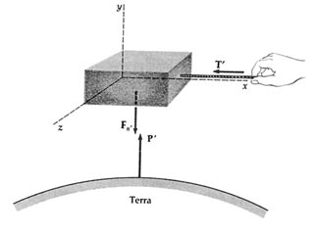 | Fig.2 Le forze di reazione sono:  - La forza gravitazionale P’ esercitata dalla scatola sulla Terra.  - La forza esercitata dalla scatola sul tavolo.  - La forza T’ esercitata dalla scatola sulla corda  Poiché queste forze non sono esercitate sulla scatola, esse non hanno nulla a che vedere con il suo moto; vengono perciò trascurate nell’applicazione della seconda legge di Newton.
Es 1. Si consideri ora la scatola di massa m₁ collegata a un blocco di massa m₂ sospeso ad una corda per mezzo di una puleggia (carrucola) e si trovi l’accelerazione di ciascun corpo e la tensione della corda.
Per poter affrontare l’esercizio è necessario prima riflettere sulla risposta errata che di primo acchito può venire in mente.
Risposta sbagliata: il blocco è soggetto alla sua forza peso P₂ = m₂g e trasmette questa forza, attraversala corda, alla scatola; è come se la scatola fosse sottoposta alla forza costante di intensità e quindi subirà un’accelerazione . Questa conclusione è sbagliata perché supponendo, ad esempio che la massa del blocco sia doppia di quella della scatola si avrebbe a = 2g! Ovviamente la scatola non può avere un’accelerazione doppia di quella di gravità perché significherebbe che anche il blocco cadrebbe verso il basso con un’accelerazione maggiore di quella che avrebbe in caduta libera, ma questo è evidentemente assurdo.

L’errore sta nel fatto di non considerare tutte le forze agenti sulla scatola e sul blocco che sono mostrate nella figura 3.
Consideriamo prima il blocco di massa m₂ il quale dovrà necessariamente essere sottoposto non soltanto alla forza peso ma anche ad una forza diretta verso l’alto poiché scende con un’accelerazione minore di g, che è quella che avrebbe se fosse in caduta libera.
Tale forza, che indichiamo con T₂, è quella esercitata dalla corda, cioè è la “tensione” della corda. Quindi si avrà:

Sulla scatola agiscono le tre forze della figura. Poiché la forza normale e la forza peso si bilanciano, possiamo considerare la tensione T₁ come l’unica forza agente sul carrello e scrivere:

Una puleggia cambia la direzione di una tensione ma non la sua intensità, pertanto .

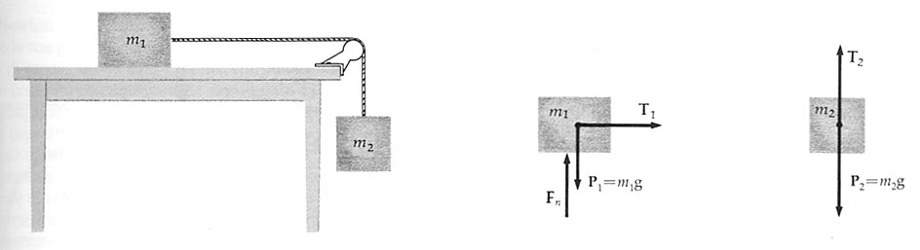
Figura 3

Inoltre, se la corda non si allunga, le due accelerazioni sono uguali. Avremo quindi:

In questo sistema le due equazioni sono i risultati delle applicazioni del secondo principio ai singoli corpi. Posso risolvere il sistema per sostituzione ottenendo:

Se, invece, sommai due membri del sistema, si ottiene la seguente equazione dove non compare la tensione, “forza interna”:

In conclusione, la seconda legge di Newton deve essere soddisfatta sia per ciascun corpo che per l’intero sistema formato dai due corpi.

Es 2. Si considerino due masse m₁=15 Kg ed m₂=20 Kg collegate con una corda e tirate verso l’alto da una forza F di 412 N. Calcolare l’accelerazione con cui si muovono le due masse e la tensione della corda. Per quale valore di F le due masse sono in equilibrio, cioè ferme o vengono sollevate con velocità costante? (a = 1.96 m/s², T=235 N, F=343 N)

Le due tensioni T₁ e T₂ hanno lo stesso modulo ma verso contrario per il principio di azione e reazione. Equazioni del moto:

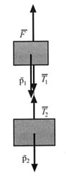 | Le due masse sono in equilibrio quando a = 0 perciò dalla (4) si ottiene

Es 3. Macchina di Atwood. E’ costituita da due oggetti connessi da un filo in estensibile di massa trascurabile che scorre senza attrito sopra una carrucola priva di massa. Calcolare l’accelerazione con cui si muovono le masse e la tensione della fune quando m₁ = 6 Kg e m₂ = 10 Kg.

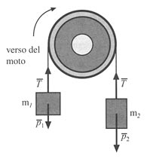

Consideriamo positiva un’accelerazione diretta verso l’alto. Di conseguenza anche le forze sono positive quando sono dirette verso l’alto. Avremo:

Sostituendo I valori delle masse si ottiene: a = 2.45 m/s², T = 73.5 N

Da notare che se le due masse hanno lo stesso valore si ottiene a = 0 che è il risultato statico che uno si aspetta. Inoltre, T ha sempre un valore intermedio tra i pesi delle due masse. In particolare T deve avere un valore più grande di P₁ per imprimere a m₁ un’accelerazione diretta verso l’alto e un valore più basso di P₂ per imprimere a m₂ un’accelerazione diretta verso il basso.

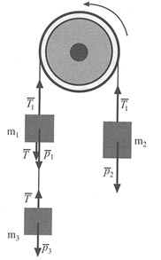 | Es 4. Ripetere l’esercizio 3  aggiungendo alla massa m₁ la massa m₃ =14 Kg.  (T = 91.2 N, T₁=130.7 N, a = 3.3 m/s²)

Es 4. Tre scatole sono collegate da due pezzi di fune e poggiano su un piano orizzontale senza attrito. Esse sono tirate verso destra con una forza F=T₃=60 N. Sapendo che m₁=10 Kg, m₂= 20 Kg e m₃=30 Kg trovare le tensioni T₁ e T₂. Sapendo che il carico di rottura delle funi è T_{R}=100 N, qual è il massimo valore di F perché il tratto di fune tra la seconda e terza scatola non si spezzi. ( T₁=10 N, T₂= 30 N, a=1 m/s², F_{rott}=200 N)

Poiché la fune è tesa l’accelerazione ha lo stesso valore per le tre scatole. Si può scrivere l’equazione fondamentale della dinamica per il sistema delle tre scatole ignorando le tensioni delle funi, dato che sono forze interne al sistema. Sarà:

Invece, applicando la stessa equazione per i tre blocchi separatamente si ottengono le tre equazioni:

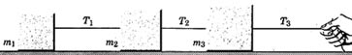

Per rispondere alla seconda domanda:

Es 5. Nella figura in che rapporto stanno le accelerazioni dei due blocchi M ed m?

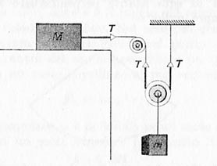 | Risposta. Mentre sul blocco M agisce sola la tensione T, sul blocco m agisce una tensione pari a 2 T, che ha azione frenante e dimezza quindi l’accelerazione. Infatti, detto x lo spostamento verso destra del blocco M, la fune scenderà scivolando sulla carrucola di un identico tratto x, ma il blocco m scenderà di un tratto x/2 perché la puleggia mobile cui è fissato distribuirà l’allungamento della fune parte a destra e parte a sinistra:

Es 6. Un pendolo di massa 5 kg è collegato a un filo lungo 4 m. Inizialmente il pendolo è tenuto fermo ad un’estremità, quindi viene lasciato andare. Sapendo che la velocità della massa è di 3 m/s quando transita nel punto più basso, determinare la tensione del filo in quel punto.

Quando il corpo passa nel punto più baso le forze che agiscono su di esso sono la tensione del filo e la forza peso. La risultante di queste due forze non è altro che la forza centripeta necessaria per mantenere la massa sulla traiettoria circolare. Si ha:

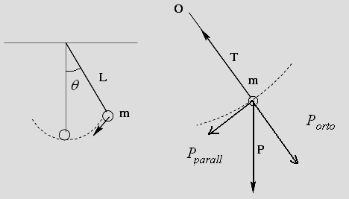

Da notare che spesso si commette l’errore di ritenere che durante il moto del pendolo a compensare la tensione T sia la componente della forza peso ortogonale alla traiettoria e che perciò la risultante delle forze agenti su m sia solo la componente parallela della forza peso. Ma se ciò avvenisse la traiettoria non potrebbe essere un arco di circonferenza. Questo errore è commesso perché si è, a volte, ancora legati alla visione “aristotelica” del moto per la quale la velocità di un corpo ha la stessa direzione della forza che gli viene impressa. Ma, Newton scoprì che non è la velocità ad avere la stessa direzione della forza ma l’accelerazione.
Dato che la massa percorre una traiettoria circolare, T deve essere maggiore della componente ortogonale della forza peso. La differenza tra le due forze è una forza centripeta.

Es 7. Forze di contatto. Ci sono due scatole una grande e una piccola ferme appoggiate una all’altra su un pavimento senza attrito di massa m₁= 10 kg e m₂= 5 kg. La scatola 1 viene spinta con una forza orizzontale di 20 N. Determinare:

- l’accelerazione delle due scatole
- la forza di contatto quando spingo la scatola più grande
- la forza di contatto quando spingo la scatola piccola

Poiché le due scatole sono in contato l’accelerazione è la stessa e vale, applicando la seconda legge della dinamica all’intero sistema:

Per determinare le forze di contato consideriamo la sola scatola 2. L’unica forza che agisce su di essa è quella di contato F2, che applicando la seconda legge di Newton, vale:

Questo è anche il valore della forza di contatto F₁ che agisce sulla scatola 1, per la quale la seconda legge di Newton vale:

